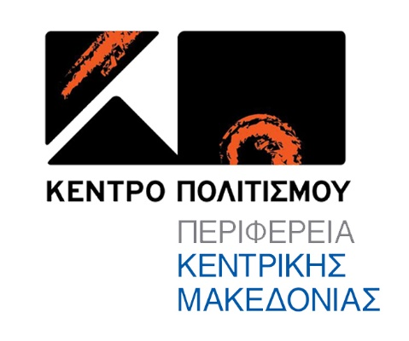

Το Κέντρο Πολιτισμού της Περιφέρειας Κεντρικής Μακεδονίας σε συνεργασία
με την Αντιδημαρχία Πολιτισμού
του Δήμου Κορδελιού – Ευόσμου
διοργανώνει
«Κύκλο Ομιλιών για Ψυχολογική Ενδυνάμωση»
Με τη Νέλη Βυζαντιάδου
Ψυχοθεραπεύτρια - Συγγραφέας
στο Θέατρο «ΜΙΚΗΣ ΘΕΟΔΩΡΑΚΗΣ»
(Πολυλειτουργικό Κέντρο Δήμου Κορδελιού Ευόσμου, Παρατσίκογλου 1, Ελευθέριο-Κορδελιό
(είσοδος από οδό Μοναστηρίου)

7/11, 14/11,
στις 18:00

ΜΕ ΕΛΕΥΘΕΡΗ ΕΙΣΟΔΟ ΓΙΑ ΤΟ ΚΟΙΝΟ

Πρόγραμμα Oμιλιών:

ΔΕΥΤΕΡΑ 7 ΝΟΕΜΒΡΙΟΥ 2022
Ώρα έναρξης: 18:00
Θέμα : «Κι αν κάνω λάθος;»
Μια ομιλία για το φόβο της αποτυχίας.

ΔΕΥΤΕΡΑ 14 ΝΟΕΜΒΡΙΟΥ 2022
Ώρα έναρξης: 18:00
Θέμα : «Κι αν δεν σου αρέσω;»
Μια ομιλία για το φόβο της απόρριψης.

Σύντομο βιογραφικό Νέλης Βυζαντιάδου
Η Νέλη Βυζαντιάδου γεννήθηκε, μεγάλωσε και ζει στη Θεσσαλονίκη όπου και διατηρεί ιδιωτικό γραφείο ως πιστοποιημένη ψυχοθεραπεύτρια ενηλίκων - σύμβουλος ζεύγους - επόπτρια & εκπαιδεύτρια επαγγελματιών ψυχικής υγείας.
Σπούδασε Ψυχολογία στο Τμήμα Φιλοσοφίας, Παιδαγωγικής και Ψυχολογίας του ΑΠΘ και εξειδικεύτηκε στην Ψυχομετρία. Ακολούθησαν δύο κύκλοι μεταπτυχιακών σπουδών εκ των οποίων ο ένας στη Συμβουλευτική και ο άλλος στην Ψυχοθεραπεία μέσω Ψυχοδυναμικού Ψυχοδράματος. Μετεκπαιδεύτηκε επίσης ως επόπτρια και εκπαιδεύτρια ψυχοθεραπευτών αλλά και ως σύμβουλος ζεύγους.

Από το 1991 ως το 2001 εργάστηκε σε ψυχιατρικές δομές της πόλης ενώ από το 2001 ασχολείται με το ελεύθερο επάγγελμα. Συνεργάστηκε με διάφορους φορείς και συλλόγους ως συντονίστρια επιμορφωτικών σεμιναρίων και διεξάγει εδώ και πολλά χρόνια

ανοιχτές ομιλίες που απευθύνονται σε ανθρώπους με ενδιαφέροντα γύρω από ζητήματα ψυχικής υγείας.
Από τον Σεπτέμβριο του 2018 είναι επιστημονική υπεύθυνη του Ανοιχτού Σχολείου Ψυχικής Υγείας του ιερού ναού Παναγούδας και ομιλήτρια στις εκδηλώσεις του που πραγματοποιήθηκαν με μεγάλη επιτυχία στο Κέντρο Πολιτισμού "Αλέξανδρος" με τη στήριξη της Περιφέρειας Κεντρικής Μακεδονίας και υπό την αιγίδα της Ιεράς Μητρόπολης Θεσσαλονίκης.
Στον ελεύθερο της χρόνο ασχολείται με την αρθρογραφία στα sites Kulturosupa.gr και Karfitsa.gr. Είναι συγγραφέας των βιβλίων: Φάκελος Διαπραγμάτευση, Μαθαίνοντας να διαπραγματεύεσαι ανάγκες, επιθυμίες και αιτήματα, Ώρα για δράση, Ένα ταξίδι είναι η ζωή, Και τώρα οι τρεις μας και Μαθήματα στη γλώσσα της αγάπης..

ΟΡΓΑΝΩΣΗ ΠΑΡΑΓΩΓΗΣ:
Κέντρο Πολιτισμού Περιφέρειας Κεντρικής Μακεδονίας σε συνεργασία με την Αντιδημαρχία Πολιτισμού του Δήμου Κορδελιού-Ευόσμου

ΧΟΡΗΓΟΙ ΕΠΙΚΟΙΝΩΝΙΑΣ:

METROSPORT, METROSPORT GR, REPUBLICRADIO.GR, VELVET 96.8, ZOO 90.8, METROPOLIS 95.5, ΤΡΑΝΖΙΣΤΟΡ 100.3, ERT3, FM 100, TV 100, ΜΑΚΕΔΟΝΙΑ, MAKTHES.GR, TYPOSTHES, ΤΥΠΟΣ ΘΕΣΣΑΛΟΝΙΚΗΣ, PARALLAXI, ΚΟΥΛΤΟΥΡΟΣΟΥΠΑ, AVATONPRESS

Για πληροφορίες : www.kepo.gr
2310 602599
2310 421059

«Ο ΠΟΛΙΤΙΣΜΟΣ ΜΑΣ ΑΓΚΑΛΙΑΖΕΙ ΟΛΟΥΣ»

